令和 元年度卒業論文

スマートフォンをもちいた

駅伝大会計測システムの開発

令和 2年 2月 5日

学籍番号：153028 , 153036

氏名：檀上 藍花 , 三腰 瑞妃

指導教官：田房 友典

弓削商船高等専門学校情報工学科

1. はじめに
2. 概要
   1. システム全体の構成
   2. 利用者
   3. ファイル階層
   4. WebSpeechAPI
3. 大会登録機能
   1. 画面遷移
   2. サイトホーム
   3. 大会情報登録ページ
   4. 情報確認ページ
   5. 登録完了ページ
   6. 部門名登録ページ
4. タイム計測機能
   1. 画面遷移
   2. 運営用ログインページ
   3. 大会確認ページ
   4. タイム・ゼッケン・担当区間  
      選択ページ
   5. データ中継ページ
   6. タイム計測ページ
   7. 計測完了ページ
5. ゼッケン記録機能
   1. 画面遷移
   2. ゼッケン記録ページ
   3. 確認ページ
   4. 記録完了ページ
6. 集計機能
   1. 画面遷移
   2. タイム・ゼッケン・担当区間  
      選択ページ
   3. 集計完了ページ
7. 結果発表機能
   1. 画面遷移
   2. 大会検索ページ
   3. 結果発表ページ
8. 内部設計
   1. データベースについて
   2. ログインテーブル
   3. 計測データテーブル
   4. 部門名テーブル
   5. 区間集計テーブル
   6. 選手情報テーブル
9. 実証実験
   1. 実験について
   2. 実験方法
      1. 担当区間
      2. 選手情報
   3. 実験結果
   4. 改修点
10. おわりに

参考文献

付録

１章　はじめに

近年のマラソンブームにより，マラソン大会には参加者が増えている．マラソン大会では参加費を徴収し，外部から発注した高価な計測システムを導入している．参加者にICチップを組み込んだゼッケンを着用させることで，タイムや結果を自動的に計測できるシステムである．

一方，運営が地域自治体や学校である駅伝大会では．参加者の多くが学生であるため参加費の徴収ができない．そのため，運営スタッフがタイムやゼッケンの記録，結果の計算などを手動で行っている．非常に労力を要するうえ，結果発表まで時間がかかる問題がある．

本研究では，駅伝大会での計測や集計をスマートフォンで行い，結果を集計してWeb上で閲覧できる駅伝大会計測システムを開発する．

各中継所のタイムの記録者は，担当する中継所に選手が到着するたびに，スマートフォンの画面をタップしてタイムを記録する．ゼッケン番号の記録者は，中継所に選手が到着するたびに，そのゼッケン番号を読み上げることで音声認識により記録する．この音声認識の機能には，WebSpeechAPIを用いる．得られたデータをクラウド上のサーバのデータベースに送り，順位などを瞬時に計算し，Web上に掲載する．使用言語は，PHP，HTML，Bootstrap，MySQL，JavaScriptで，サーバにはMicrosoftAzure，データベース管理にはphpMyAdminを利用している．

本システムにより，わずかな資金で運営スタッフの作業軽減を可能にする．また，参加者や応援者へのサービス向上にもつながる．このような駅伝大会を実施する地域自治体は多く，実用化に伴う波及効果は大きく，将来的にさまざまな地域の駅伝大会で使用されるシステムになる．

２章　概要

2.1　システム全体の構成

本システムでは機能を以下の5つに分ける．

* 大会登録機能　　　…　本システムで計測予定の駅伝大会を登録する機能
* タイム計測機能　　…　中継所に到着した選手のタイムを計測する機能
* ゼッケン記録機能　…　中継所に到着した選手のゼッケンを記録する機能
* 集計機能　　　　　…　区間の集計を行う機能
* 結果表示機能　　　…　大会出場チームの現在順位，チームごとの記録，

区間順位を表示する機能

これらの実現のため， 本研究では以下の5つのサイトとボタンを作成する．

* 大会登録ページ　　…　大会の大会名，パスワード，区間数等を登録するサイ

ト

* タイム計測ページ　…　中継所に到着した選手のタイムを計測するサイト
* ゼッケン記録ページ…　中継所に到着した選手のゼッケンを記録するサイト
* 区間集計ボタン　　…　区間集計を行うボタン
* 結果発表ページ　　…　各大会でのチームのタイム，順位，

区間賞を閲覧できるサイト

タイム計測，ゼッケン記録サイトはスマートフォンのChromeからの操作を想定している．本システムのすべてのWebページはazureサーバ上で稼働している．また，本システムではゼッケン記録を音声認識で行う．音声認識にはWebSpeechAPIを用いる．

2.2　利用者

このシステムの利用者は以下の3者である．

* 大会運営者　　…　駅伝大会を運営する利用者．大会登録ページを利用する．
* 計測者　　　　…　掲示物を投稿する利用者．

タイム計測，ゼッケン記録ページを利用する．

* 閲覧者　　　 … 大会結果を閲覧する利用者．閲覧ページを利用する．

2.3　ファイル階層

　Azureサーバのドキュメントルートを「/var/www/html」とし，その中に「ekiden」フォルダを作成して，システムに使用するページを保存している．

2.4　WebSpeechAPI

　WebSpeechAPI[1]は，音声データをWebアプリケーションに組み込むことを可能にするJavaScript APIである．音声合成（SpeechSysthesis）と音声認識（SpeechRecognition）の二つの部分から成る．本システムでは，このAPIを用いることでゼッケン番号を音声認識で記録する機能を実現している．

３章　大会登録機能

大会登録機能とは，駅伝大会運営者が大会の情報を本システムに登録するための機能である．開催日，大会名，パスワード，区間数，部門数の登録を行うことができる．また，情報登録が完了した後，登録した部門数に応じて部門名の登録を行うことができる．

以下に大会登録機能のファイル名を示す（表3）．

表3　大会登録機能のファイル名

|  |  |
| --- | --- |
| サイトホーム | home.php |
| 大会情報登録ページ | register.php |
| 情報確認ページ | rgtkakunin.php |
| 登録完了ページ | rgtkanryo.php |
| 部門名登録ページ | rgtBumon.php |
| 部門名登録完了ページ | rgtBumon_kanryo.php |

3.1　画面遷移

サイトホームから大会情報登録，部門名登録までのファイルの画面遷移図を示す(図3.1)．

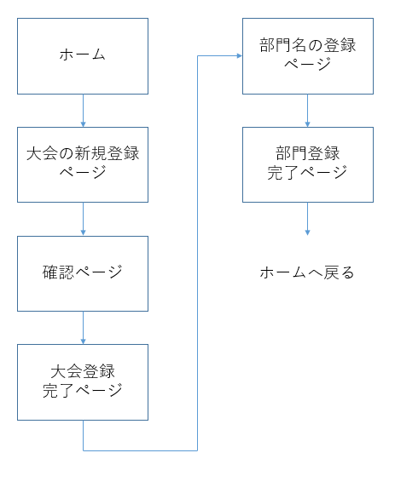図3.1　大会登録機能の画面遷移図

3.2　サイトホーム

サイトホームは，本システムの最初のページである．大会の新規登録，運営用ログイン，結果発表のボタンがあり，本システム利用者全員がこのページを利用する．各ボタンをタップすると上から大会登録，大会計測，大会結果ページに移る．

サイトホーム画面（home.php）を示す（図3.2）．

図3.2　サイトホーム

3.3　大会情報登録ページ

大会情報登録ページは，運営者が大会の情報を本システムに登録するためのページである．本ページにアクセスするには，サイトホーム（図3.1）で大会の新規登録ボタンを選択する．入力する情報は，大会の開催日時，大会名，半角英数の大会名，パスワード，区間数，部門数である．半角英数の大会名を入力する理由は，データベースで各大会のテーブルを作成していく上で，この大会名をテーブル名として設定するためである．また，大会情報を登録する際，入力されていないフィールドがあると警告文が表示され，次のページへ進めない仕様になっている．

入力情報の詳細，大会情報登録ページ（register.php）の警告文が表示された状態(図3.3.1)と，データ入力あり（図3.3.2）を示す．なお，以下に示す大会情報は架空の大会である「卒論用デモ大会」を用いる．各入力項目には次の内容を入力する．

* 開催日時　　…　駅伝大会開催日時を入力する．
* 大会名　　　…　駅伝大会の名前を入力する．
* 大会名　　　…　データベース内に大会のテーブルを半角英数で作成する上で

用いる．

* パスワード　…　大会当日，計測者が運営用ログインで用いる．そのため大会

登録を行なった運営者は計測者にパスワードを伝えておく必

要がある．

* 区間数　　　…　大会出場チームの現在順位，チームごとの記録，

区間順位を表示する機能

* 部門数　　　…　部門数を入力する．部門名を入力する場面で，大会に応じた

数の部門名入力フィールドを表示する際に用いる．

図3.3.1　大会情報登録ページ（警告文が表示された状態）

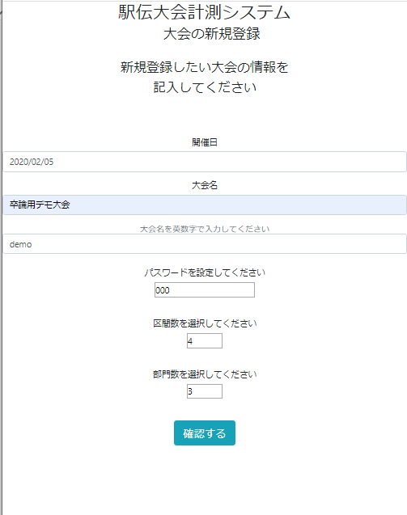図3.3.2　大会情報登録ページ（データ入力あり）

3.4　情報確認ページ

情報確認ページでは，入力した大会情報を確認することができる．大会情報を確認し，登録ボタンをタップすると登録完了ページへすすむ．修正したい情報がある場合は「戻る」をタップすると，前ページに戻ることができる．以下に情報確認ページ（図3.4）を示す．

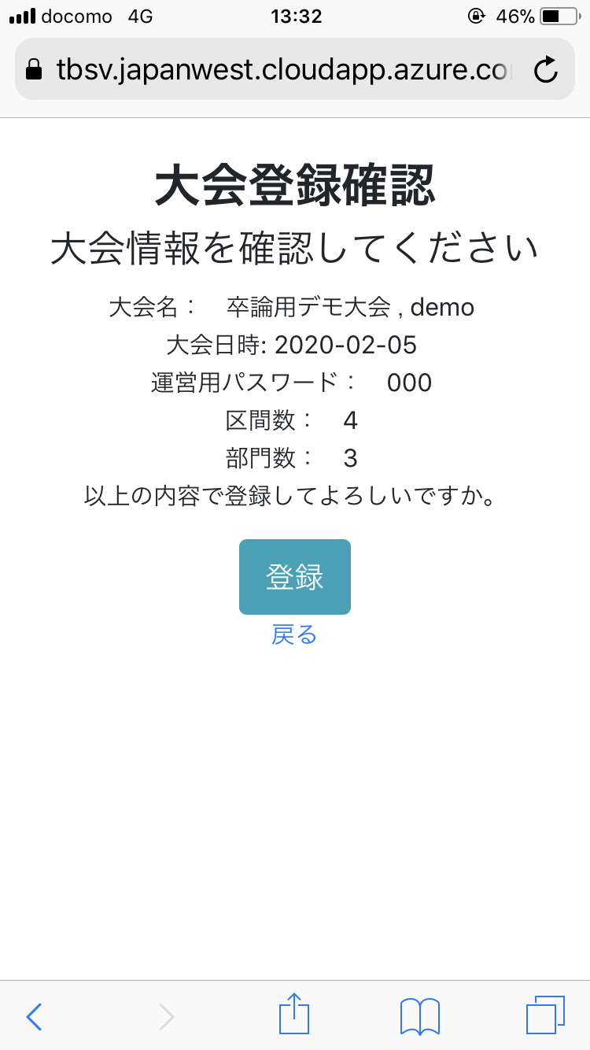図3.4　情報確認ページ

3.5　登録完了ページ

登録完了ページでは，入力された英数字の大会名を元に4つのテーブルが作成されると同時に，大会情報がログインテーブルに入力される．作成される4つのテーブルとその内容を表3.5，登録完了ページ（rgtkanryo.php）を図3.5に示す．なお，$Tnameには各大会で登録した英数字の大会名がはいる．今回は架空の大会である「卒論用デモ大会」で登録された，「demo」が$Tnameに格納される．また，ログインテーブルは既存のテーブルであり，大会登録機能で登録した各大会の情報が格納されている．詳しくは7章で説明するため，ここでは省略する．

表3.5　登録完了ページで作成されるテーブル

|  |  |
| --- | --- |
| $Tname | 大会の計測情報を格納するテーブル |
| $Tname_kukan | 区間集計結果を格納するテーブル |
| $Tname_sensyujoho | 大会選手情報を格納するテーブル |
| $Tname_Bumon | 大会の部門名を格納するテーブル |

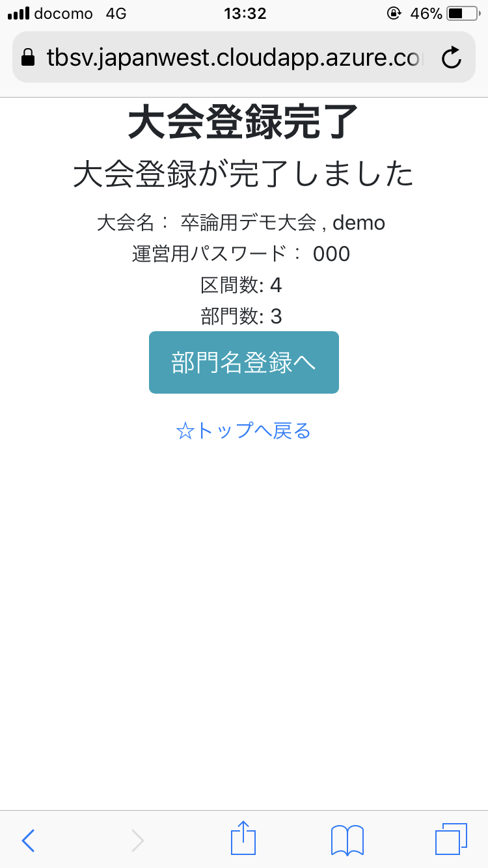図3.5　登録完了ページ

3.6　部門名登録ページ

本ページでは大会の部門名を入力する．大会情報登録時に入力した部門数を用い，各大会に応じた数の部門名入力フィールドを表示させる．完了ボタンをタップすると次のページへ進み，部門名テーブルに格納される．以下に部門名登録ページ（rgtBumon.php）を示す（図3.6）．

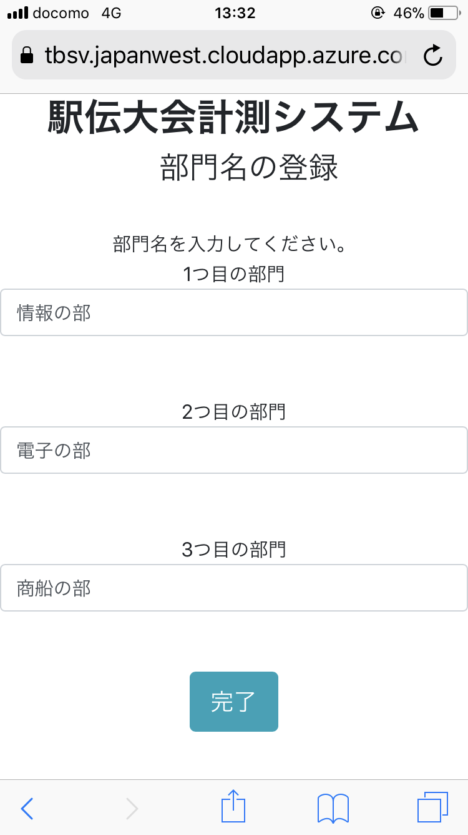図3.6　部門名登録ページ

3.7　部門名登録完了ページ

部門名登録完了ページでは前ページで入力した部門名が部門名テーブルに格納される．本ページが大会登録機能の最終ページである．ボタンをタップするとサイトホームに戻る．以下に部門名登録完了ページ（rgtBumon_kanryo.php）を示す（図3.7）．

図3.7　部門名登録完了ページスクリーンショット が含まれている画像

自動的に生成された説明

4章　タイム計測機能

タイム計測機能とは，駅伝大会の走者のタイムを計測するための機能である．計測者は担当区間を選択し，各担当区間に別れてタイムを計測する．計測は計測ボタンをタップすると，現在のタップ回数とunixtimeを取得し，それと担当区間を含めて計測データテーブルに保存する．

以下にタイム計測機能のファイル名を示す（表4）．なお，運営用ログインページはサイトホームの運営用ログインボタンから進むことが可能である．

表4　タイム計測機能のファイル名

|  |  |
| --- | --- |
| 運営用ログインページ | login.php |
| 大会確認ページ | check.php |
| タイム・ゼッケン・  担当区間選択ページ | role.php |
| データ中継ページ | relay.php |
| タイム計測ページ | timerec.php |
| 計測完了ページ | timerec_fin.php |

4.1　画面遷移

以下にログインページからタイム計測終了までのファイルの画面遷移図を示す(図4.1)．

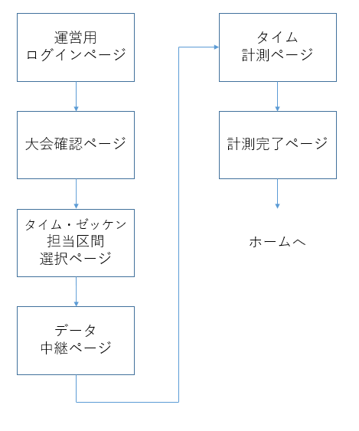図4.1　タイム記録機能の画面遷移図

4.2　運営用ログインページ

運営用ログインページでは，記録する大会のパスワードを入力する．大会登録時に設定されたパスワードを入力すると，そのパスワードに対応する大会の計測ページに進むことができる．そのため運営者は大会当日までに計測者にパスワードを伝えておく必要がある．また，入力データがパスワードのため，入力フィールドでは「・」で表示される仕様になっており，パスワードを入力せずにログインボタンを押すと大会情報登録ページと同様の警告文が表示される．以下に運営用ログインページ（login.php）を示す（図4.2）．

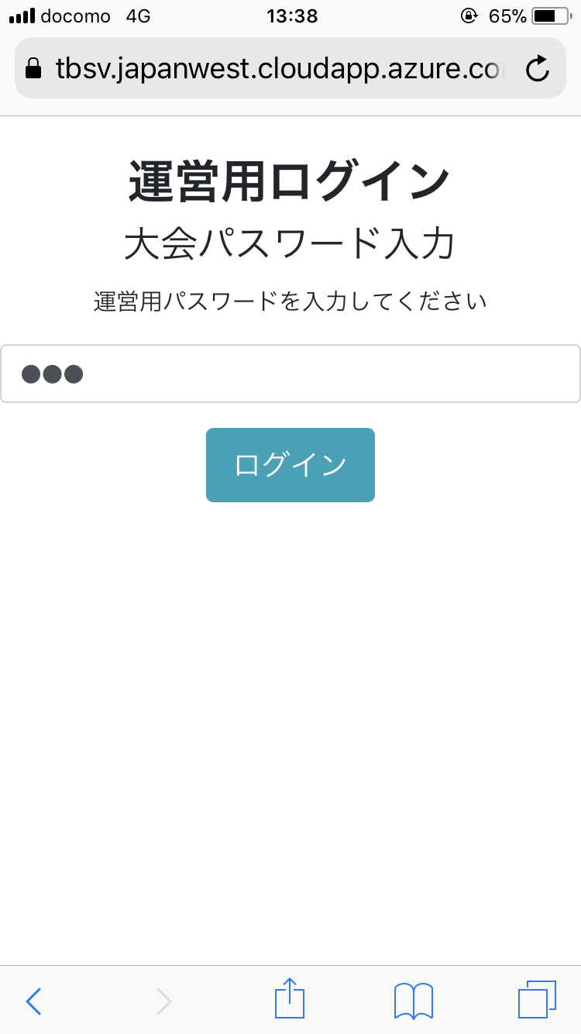図4.2　運営用ログインページ

4.3　大会確認ページ

大会確認ページでは入力したパスワードの大会情報を確認できる．確認できる情報は大会パスワード，大会名，区間数である．入力されたパスワードをもとにログインテーブルからあてはまる大会情報をみつけ，その情報を表示している．Nextボタンをタップすると次ページのタイム・ゼッケン・担当区間選択ページにすすむ．以下に大会確認ページ（check.php）を示す（図4.3）．

図4.3　大会確認ページ

4.4　タイム・ゼッケン・担当区間選択ページ

このページでは，計測者が自分の担当区間，タイム計測かゼッケン記録かを選択するページである．区間選択はラジオボタンになっており，このなかから計測者は担当区間を選択する．なにも選択せずにボタンをタップすると警告文が表示される．またラジオボタンの数は大会の区間数に応じて変動する．担当区間を選択し，タイム記録，またはゼッケン記録のボタンをタップするとそれぞれの計測画面へすすむ．なお，区間集計ボタンに関しては6章で記述するためここでは省略する．以下にタイム・ゼッケン・担当区間選択ページ（role.php）を示す（図4.4）．

図4.4　タイム・ゼッケン・担当区間選択ページ

4.5　データ中継ページ

このページでは，前のページで選択した内容を，タイム計測かゼッケン記録かのページに中継するページである．ユーザーには表示されないようになっている．[jjj]

ここでは，まず前のページで得た何区かという情報をセッション変数に格納する．この値は，以降の計測や記録，データをデータベースに登録するために使用する．

そして，前のページで押されたボタンがタイム記録であった場合は，タイム記録のためのページに自動で移動する．同様に，押されたボタンがゼッケン記録であった場合はゼッケン記録のためのページに移動する．タイム記録のためのページについては，以下の節で述べる．また，ゼッケン記録のページについては５章で述べるため，ここでは省略する．

4.6　タイム計測ページ

タイム計測ページは，計測者が担当区の走者のタイムを計測するページである．「記録する」ボタンをタップするとテキストフィールドにタップ回数とタップした時刻が入力される．計測者は担当区のすべての走者が走り終え，テキストフィールド内のタップ回数が走者の数と一致したことを確認し、「記録を登録する」ボタンをタップする．このボタンをタップすると区間数，タップ回数，タイムが計測データテーブルに格納される．画面上には「〇人のデータを保存しました！」という表示がされ，入力フィールド内のデータは表示されなくなる．なお，タップ回数は区間順位として扱い，タイムはunixtimeで保存される．データを格納した後，「記録を終了する」ボタンをタップすると次ページへすすむ．担当区2区の計測中のタイム計測ページ（timerec.php）を図4.6.1，「記録を登録する」ボタンを押した状態のタイム計測ページを図4.6.2として以下に示す．



図4.6.1　計測中のタイム計測ページ



図4.6.2　計測完了時のタイム計測ページ

4.7　計測完了ページ

計測完了ページは，タイム計測終了後に表示される最終ページである．タイム計測ページにある「記録を終了する」ボタンをタップすると表示される．「トップページに戻る」をタップするとサイトホームに移動する．以下に計測完了ページ（timerec_fin.php）を示す（図4.7）．

図4.7　計測完了ページ

５章　ゼッケン記録機能

ゼッケン登録機能とは，各中継所を選手が通過するたびに記録者がその選手のゼッケン番号を読み上げることで，音声認識でその番号を記録する機能である．

上島町ゆめしま海道駅伝大会を例に挙げると，今の記録体制では，ゼッケン番号を声に出して読み上げる人とそれを紙に記録する人の二名が必要となる．しかし，このゼッケン記録機能では，音声認識機能による音声入力で一名でのゼッケン記録が可能になる．この機能を構成する詳しい内容は5.1章以降で述べる．

以下の表5に，ゼッケン記録機能を実現する各ファイル名を示す．

表5　ゼッケン記録機能のファイル名

|  |  |  |
| --- | --- | --- |
| システムトップページ | home.php | |
| 運営用ログインページ | login.php | |
| 大会確認ページ | check.php | |
| タイム・ゼッケン，担当区間選択ページ | role.php | |
| データ中継ページ | relay.php | |
| ゼッケン記録ページ | メインページ | number.php |
| 音声認識機能  実装ページ | num_sys.js |
| 確認ページ | num_kakunin.php | |
| 記録完了ページ | num_kanryo.php | |

5.1　画面遷移

ゼッケン記録機能の画面遷移について記述する．各ページの詳細は5.2章以降で記述するため，ここでは省略する．図5.1で示す図は，本研究で作成したゼッケン記録機能の画面遷移図である．

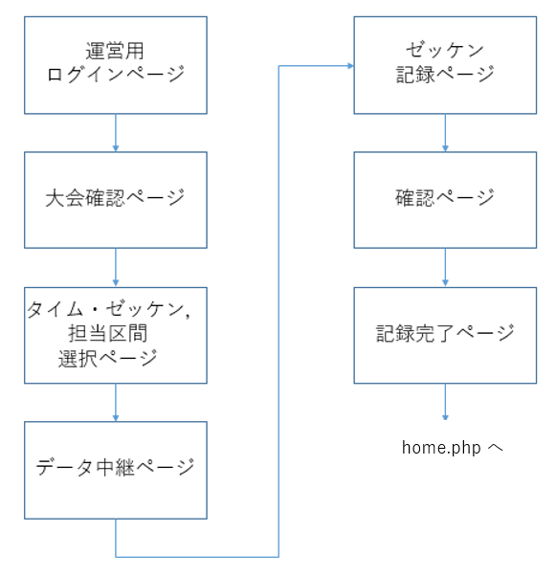図5.1　ゼッケン記録機能の画面遷移図

5.2　ゼッケン記録ページ

運営用ログインページからデータ中継ページまでは，４章で記述されている内容と同じためここでは省略し，ゼッケン記録ページについて記述する．このページでは，選手の中継所通過を目視しながらのゼッケン記録を実現するため．WebSpeechAPIによる音声認識で記録を行う．音声認識自体はWebSpeechAPIが行うので，プログラムではその実行処理を記す．

ゼッケン記録メインページ（表5　number.php）では，「マイク開始」，「マイク停止」の２つのボタン，テキストエリアを用意している．まず，「マイク開始」とかかれたボタンを押すことで音声認識機能実装ページ（表5　num_sys.js）のクリックメソッドにより録音が開始される．記録者はスマホのマイクに向かって選手のゼッケン番号を読み上げる．

そして，読み上げられた選手のゼッケン番号は日本語で認識され，自動で変数textに格納しテキストエリアに表示される．一度テキストエリアに表示するのは，音声認識に誤りがあった場合にキーボード入力による修正を行うためである．以下の図5.2.1に，ゼッケン番号がテキストエリアに表示された画面を示す．

最後に，「マイク停止」のボタンを押すことで，マイク開始時と同様にクリックメソッドにより録音を終了する．以下の図5.2.2に，これらの処理を記した音声認識機能実装ページのプログラムを示す．[AAAAAAAAAAA]

マイク終了後，テキストエリアに表示された内容に誤りがないことを確認し．「通過確認」のボタンを押すと，現在のテキストエリア内の入力が確定される．すると，その入力データ数に応じて通過したチーム数とゼッケン番号が表示される．その際，テキストエリアは空の状態に戻り，引き続き記録を続けることができる．実際の画面を図5.2.3に示す．確定されたデータは，「番」という単語で区切って[ss]個々の値を判別しセッション変数に格納され，以降のページで使用される．[aa]

そして，全てのゼッケン番号の入力，確定が終了し「全チーム通過」のボタンを押すとそれらのデータを保持して5.3章の確認ページに移動する．

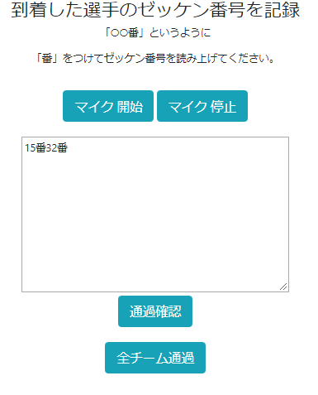図5.2.1　ゼッケン記録ページ

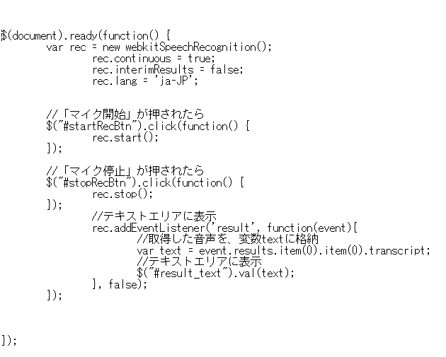図5.2.3　音声認識機能実装ページ

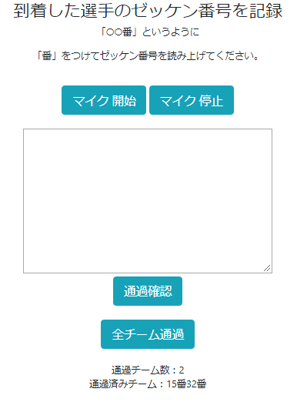図5.2.3　確定後の画面

5.3　確認ページ

確認ページは，担当中継所を通過した全チームの着順とゼッケン番号を確認するページである．実際の画面を以下の図5.3で示す．

記録者は．このページでゼッケン番号に誤りがないことを確認し，「確認」のボタンを押すことで次の記録完了ページに移動する．データベースへのデータ入力の処理は，5.4章の記録完了ページでおこなう．

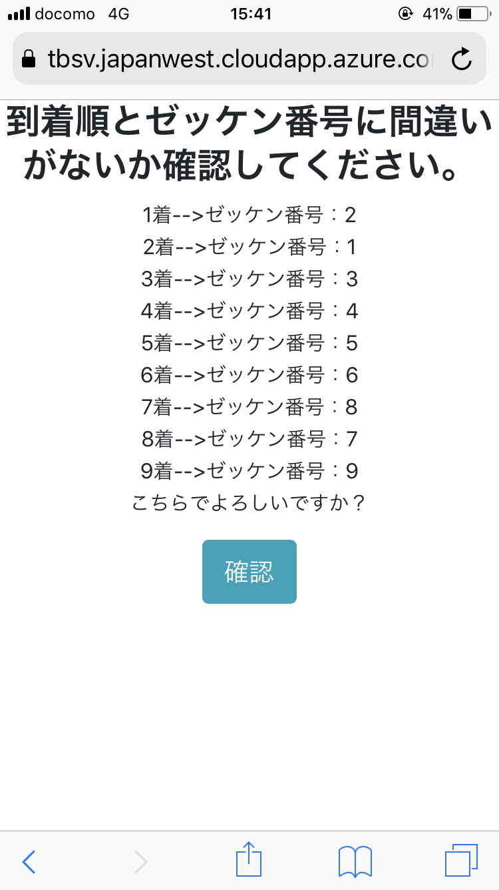図5.3　確認ページ

5.4　記録完了ページ

記録完了ページは，ゼッケンデータをデータベースに送信し，ゼッケン入力を終了するページである．実際の画面を以下の図5.4に示す．

このページでは，入力データをデータベースのテーブルに登録する．大会記録テーブルには，同じ区間を担当するタイム記録者が登録したタイムデータが先に登録されているので，順位と走行区間が同じレコードを探し，ゼッケンデータ用カラムにデータを登録する．ゼッケン番号が入力されたテーブルを図5.4.2に示す．

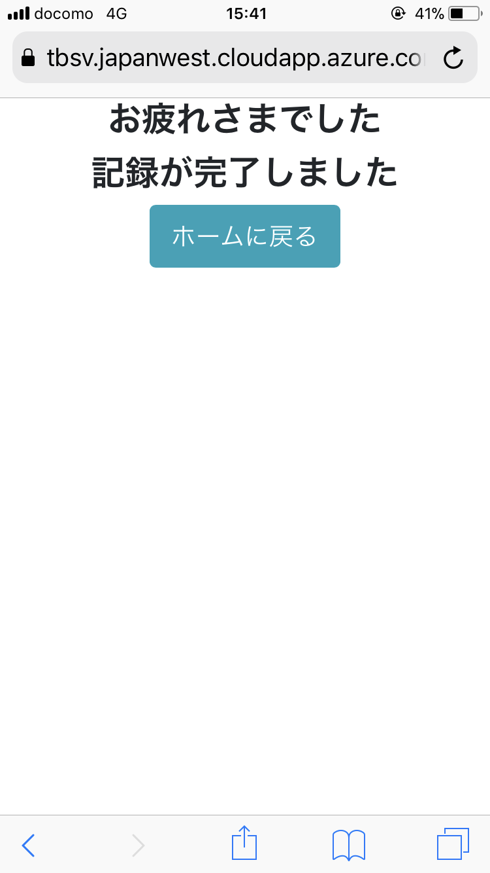図5.4.1　記録完了ページの画面

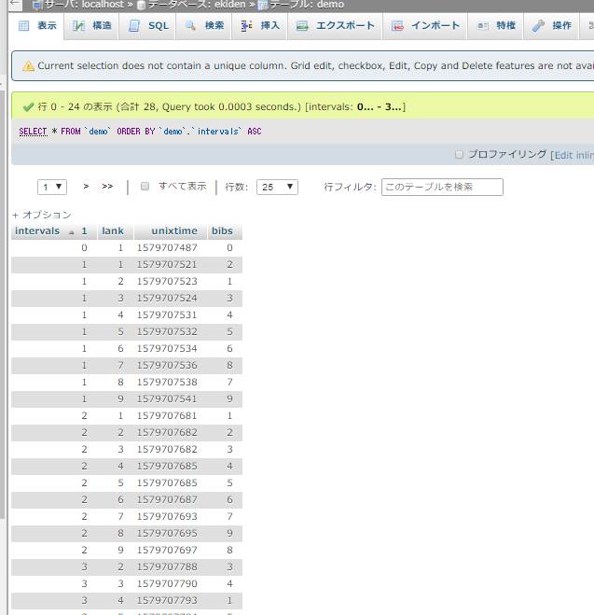図5.4.2　記録が入力されたテーブル

* intervals : 区間番号
* lank : 中継所到着時の順位
* unixtime : 中継所到着時のユニックスタイム
* bibs : ゼッケン番号

6章　区間集計機能

区間集計機能とは，各区間での走者の区間タイムを集計するための機能である．担当区間選択ページにある「区間集計」ボタンをタップするだけで集計ができる．以下に集計登録機能のファイル名を示す（表6）．なお，運営用ログインページ，大会確認ページについては4章で記述しているためここでは省略する．

表6　集計機能のファイル名

|  |  |
| --- | --- |
| 運営用ログインページ | login.php |
| 大会確認ページ | check.php |
| タイム・ゼッケン・  担当区間選択ページ | role.php |
| 集計完了ページ | timerec_kukan.php |

6.1　画面遷移

以下に運営用ログインページから区間集計完了までのファイルの画面遷移図を示す(図6.1)．

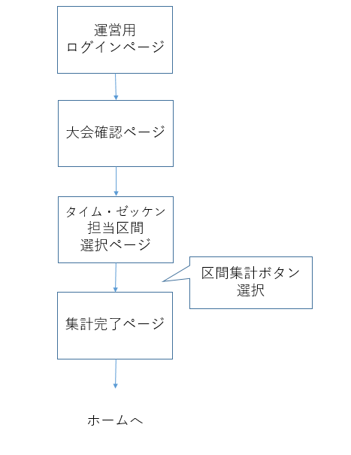図6.1　区間集計機能の画面遷移図

6.2　タイム・ゼッケン・担当区間選択ページ（区間集計）

このページにある「区間集計」ボタンをタップすることで区間集計がされる．集計自体は集計完了ページで行っている．このボタンは各区間の集計が終わり次第タップする．そうすることでテーブルが更新され，リアルタイムでの区間集計の結果表示が可能になる．また，このボタンは担当区間を選択していなくてもタップすることができる．タイム・ゼッケン・担当区間選択ページ（role.php）の区間集計ボタンを以下に示す（図6.2）．

図6.2　タイム・ゼッケン・担当区間選択ページの区間集計ボタン

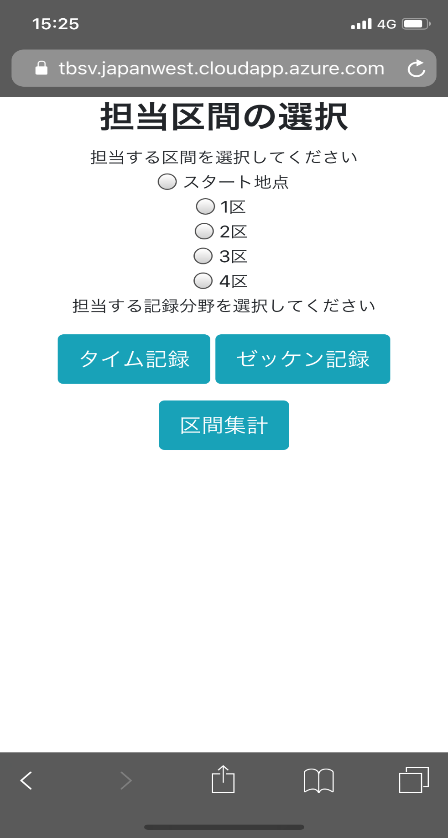

6.3　集計完了ページ

集計完了ページは，区間集計を行いデータベースに格納している．データは各大会の計測データテーブルのタイムの配列と選手情報テーブルのゼッケンデータを用い，求めたい区間のunixtimeデータから一つ前の区間のunixitmeデータを引くことで区間タイムを求めている．集計完了ページ（timerec_kukan.php）を図6.3.1，区間集計プログラムを図6.3.2として以下に示す．

図6.3.1　集計完了ページ

7章　結果発表機能

現在の手動による計測では，集計作業が全選手のゴール後なるので作業開始までに時間がかかる．また，その集計作業自体も多くのデータを取り扱うので時間が掛かり，よって区間賞や全体タイムが出るまでの待ち時間が多くなる．例えば，１区の選手が自分のタイムや同じ区間を走ったほかの選手の記録を知るまでには，非常に多くの待ち時間が必要となる．また，選手や応援者がいる地点から遠い場所の区間を選手たちが走っている間，それぞれのチームの現在順位を知ることは難しい．

　これらの問題を解決するために，リアルタイムで記録や順位が確認できる結果発表機能を作成した．以下の表7.1に，結果発表機能を実現する各ファイル名を示す．

表7.1　結果発表機能のファイル名

|  |  |
| --- | --- |
| システムトップページ | home.php |
| 大会検索ページ | result.php |
| 結果発表ページ | Result_2.php |

7.1　画面遷移

結果発表機能の画面遷移について記述する．各ページの詳細は7.2章以降で記述するため，ここでは省略する．図7.1で示す図は，本研究で作成したゼッケン記録機能の画面遷移図である．

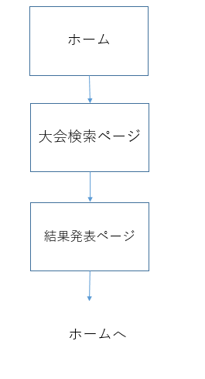図7.1　結果発表機能の画面遷移図

7.2　大会検索ページ

大会検索ページは，データベースに登録されているいくつもの大会の中から．自分が結果を見たい大会を探すページである．実際のページを以下の図7.2.1に示す．

検索用語を入力と書かれた横にあるテキストボックスに，大会名やその一部を入力し検索ボタンを押すと，登録済みの大会名の中からその語が含まれるものが表示される．実際に「大会」と入力して検索した結果の画面を図7.2.2に示す．この検索機能は，データベースに登録された全大会の情報を格納しているテーブルの中の，大会名カラム（下記の図7.2.3　カラム名：name）に正規表現の曖昧検索操作を行って実現している．全大会の情報を格納しているテーブルについて図7.2.3で示す．テーブルの詳しい構造については８章で記すため，ここでは省略する．

検索結果には，その大会の開催日，大会名．区間数が表示される．図7.2.2と図7.2.3をみると，登録されていうる大会のうち，大会名に「大会」がついている大会が提示されているのが分かる．

検索結果のなかから自分が見たい大会の大会名を選択すると，7.3章の結果発表ページに移動することができる．

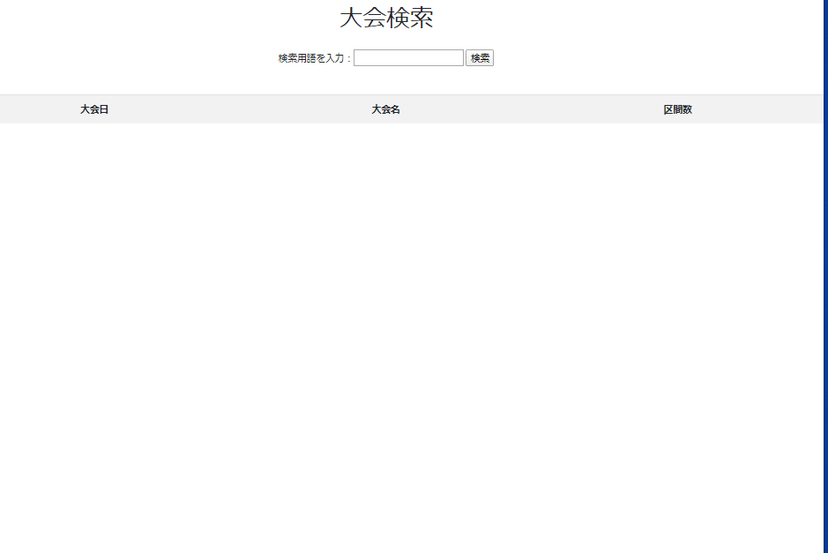図7.2.1　大会検索ページ

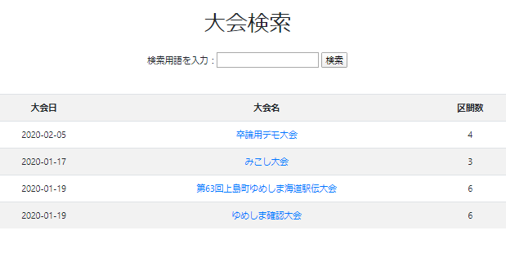図7.2.2　大会検索

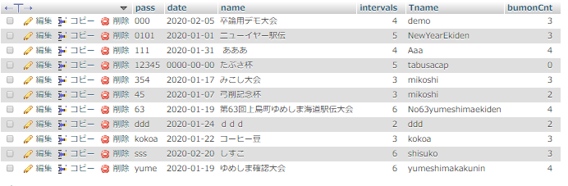図7.2.3　全大会の情報を格納しているテーブル

7.3　結果発表ページ

結果発表ページは，大会検索ページで検索結果の中から選択した大会の結果を閲覧できるページである．図7.2.2のうち「卒論用デモ大会」を選択した場合の結果発表ページを以下の図7.3.1に示す．

駅伝大会では，複数の部門が同時にスタートし部門ごとに成績がつき表彰がおこなわれるため，結果発表ページも部門ごとに結果を閲覧できるようになっている．大会登録の際に運営者が登録した部門数と部門名に応じて部門タブ（図7.3.1中　A）が自動で作成される．

また，それぞれの部門の中に，現在順位，チームごとの記録，区間ごとの記録という3つの小さいタブ（図7.3.1中　B）がある．[tab]これは，表示形式を選択するタブである．「現在順位」を選択すると，その部門の現在順位を閲覧することができる．これは，大会終了後には最終順位となる．また，「チームごとの記録」を選択すると，ぞの部門に属するチームの記録ををゼッケン番号の昇順に並べ替えた一覧で閲覧することができる．同じく「区間ごとの記録」を選択すると，該当チームの記録を区間番号の昇順に並び変えた一覧を閲覧出来る．これにより，図7.3.1では情報の部の現在順位が発表されているということになる．例として，部門タブを電子の部，表示形式タブをチームごとの記録を選択したものを図7.3.2に示す．また，部門タブを商船の部，表示形式を区間ごとの記録で選択したものを図7.3.3に示す．

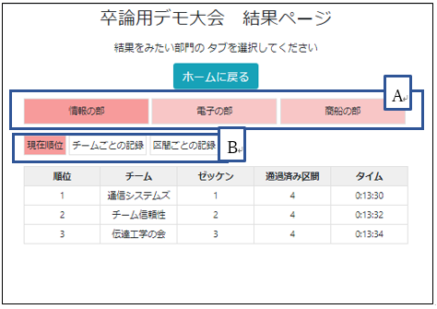図7.3.1　結果発表ページ　卒論用デモ大会情報の部　現在順位

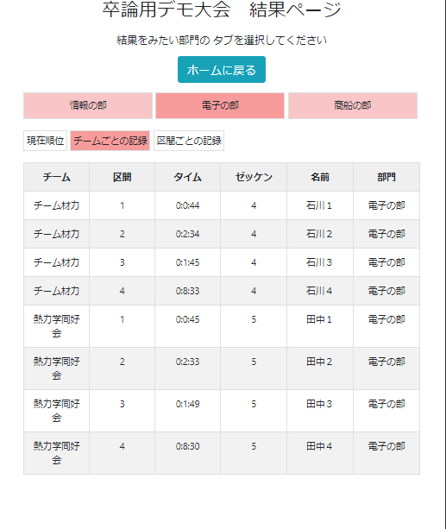図7.3.2　結果発表ページ　卒論用デモ大会電子の部　チームごとの順位

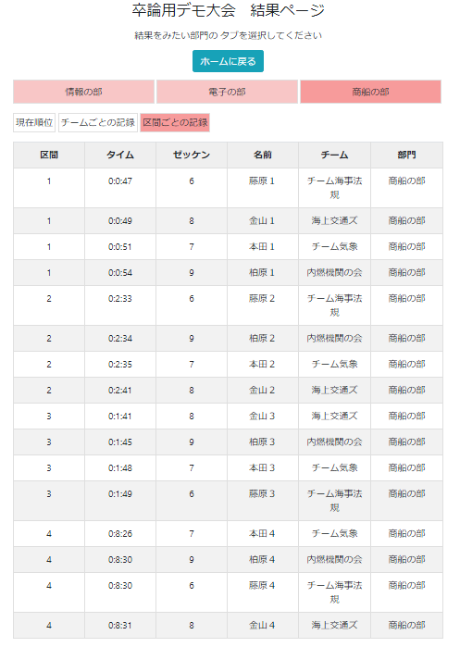図7.3.3　結果発表ページ　卒論用デモ大会商戦の部　区間ごとの記録

８章　内部設計

8.1　データベースについて

本システムで使用するデータベース「ekiden」について記述する．このシステムでは，３章に記した大会の新規登録機能で大会を登録すると，その情報がloginという名前のテーブル（以下，ログインテーブルとする）に格納され，ログイン機能に使用される．

また，登録の際に英数字の大会名（以下，Tnameとする）を変数Tnameに格納し，各大会ごとにそのTnameをテーブル名にもちいて計測データテーブル，部門名テーブル，区間集計テーブル，選手情報テーブルが自動で作成される．それぞれのテーブル名は、Tname、Tname_Bumon、Tname_kukan、Tname_sensyujohoである。これら４つのテーブルと，ログインテーブルについて8.2章から詳しく述べる．以下の図8.1にデータベースの構成を示す．

ログインテーブル

|  |
| --- |
| login |
| pass |
| date |
| name |
| intervals |
| Tname |

＜大会ごとに作成されるテーブル＞

部門名テーブル

計測データテーブル

|  |
| --- |
| Tname |
| intervals |
| lank |
| unixtime |
| bibs |

区間集計テーブル

|  |
| --- |
| Tname_kukan |
| bibs |
| intervals |
| time |

|  |
| --- |
| Tname_Bumon |
| BumonID |
| BumonName |

選手情報テーブル

|  |
| --- |
| Tname_sensyujoho |
| sensyuname |
| sensyubibs |
| teamName |
| bumon |
| sensyuintervals |

図8.1　データベース「ekiden」の構成

8.2　ログインテーブル

　8.1章でも述べたように，大会登録機能で登録された大会の情報は，ログインテーブルに格納される．ログインテーブルの構造を以下の表8.2に示す．

　passカラムには運営用パスワードが格納されており．タイムやゼッケンを計測する際の運営用ログインで使用される．主キーである．

　Tnameカラムには英数字での大会名が格納されている．8.1に記述したように，この値を利用して運営に必要な４つのテーブルが作成される．それら４つのテーブルについては，8.3章以降で述べる．

　bumonCntカラムには部門数が格納されている．この部門数に応じて，7.3章の結果発表ページの部門タブが作成される．

表8.2　ログインテーブルの構造

|  |  |  |  |
| --- | --- | --- | --- |
| カラム名 | データ型 | 概要 | その他 |
| pass | varchar(50) | 運営用パスワード | 主キー |
| date | date | 大会開催日 |  |
| name | varchar(50) | 大会名 |  |
| intervals | int(20) | 区間数 |  |
| Tname | varchar(50) | 英数字での大会名 |  |
| bumonCnt | int(10) | 部門数 |  |

8.3　計測データテーブル

部門名テーブルは，各選手が走る区間の番号，中継所到着時の順位，中継所到着時のユニックスタイム，ゼッケン番号が格納されている．以下の表8.3に，テーブルの構造を示す．また，実際の部門名テーブルの例として，３章で登録した「卒論用デモ大会」の計測データテーブルの一部を図8.3に示す．

Uniztimeカラムには，４章で述べたタイム記録の結果が格納されており．Bibsカラムには５章で述べたゼッケン記録機能によるゼッケン番号が格納されている．また，スタート地点での計測はタイムのみであるため，bibsの値が0になっている．

表8.3　計測データテーブルの構造

|  |  |  |
| --- | --- | --- |
| カラム名 | データ型 | 概要 |
| intervals | int(20) | 区間番号 |
| lank | int(10) | 中継所到着時の順位 |
| unixtime | int(20) | 中継所到着時のユニックスタイム |
| bibs | int(10) | ゼッケン番号 |

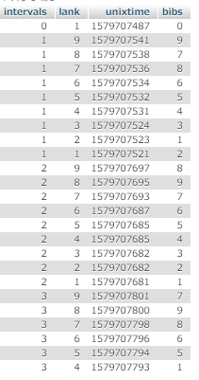図8.3　「卒論用デモ大会」の計測データテーブル

8.4　部門名テーブル

部門名テーブルは，その大会の部門名とIDが格納されている．以下の表8.4に，テーブルの構造を示す．また，実際の部門名テーブルの例として，３章で登録した「卒論用デモ大会」の部門名テーブルを図8.4に示す．

表8.4　部門名テーブルの構造

|  |  |  |
| --- | --- | --- |
| カラム名 | データ型 | 概要 |
| BumonID | int(11) | 部門ID |
| BumonName | varchar(30) | 部門名 |

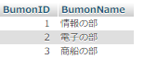図8.4　「卒論用デモ大会」の部門名テーブル

8.5　区間集計テーブル

区間集計テーブルは，６章で述べた集計機能による集計結果が格納されている．以下の表8.5に，テーブルの構造を示す．また，実際の部門名テーブルの例として，３章で登録した「卒論用デモ大会」の区間集計テーブルの一部を図8.5に示す．

表8.5　区間集計テーブルの構造

|  |  |  |
| --- | --- | --- |
| カラム名 | データ型 | 概要 |
| bibs | int(10) | ゼッケン番号 |
| intervals | int(20) | 区間番号 |
| time | int(20) | 集計結果(秒) |

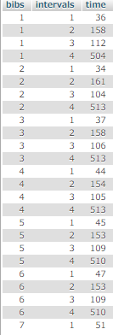図8.5　「卒論用デモ大会」の区間集計テーブルの一部

8.6　選手情報テーブル

選手情報テーブルは，その大会の参加者の情報が格納されている．以下の表8.6に，テーブルの構造を示す．また，実際の選手情報テーブルの例として，３章で登録した「卒論用デモ大会」の選手情報テーブルの一部を図8.6に示す．

大会運営者は，選手情報をまとめたエクセルファイルなどをcsvファイルに変換し，選手情報テーブルにインポートする．この手法である理由は，運営側が用意する参加選手の情報がエクセル形式であることが多いためである．

表8.6　選手情報テーブルの構造

|  |  |  |
| --- | --- | --- |
| カラム名 | データ型 | 概要 |
| sunsyuname | varchar(30) | 選手の名前 |
| sensyubibs | int(10) | ゼッケン番号 |
| teamName | varchar(30) | チーム名 |
| Bumon | varchar(30) | 参加する部門名 |
| sensyuintervals | int(10) | 区間番号 |

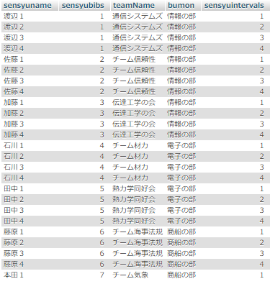図8.6　「卒論用デモ大会」の選手情報テーブルの一部

9章　実証実験

9.1　実験について

本システムの実用化をはかるため，2020年1月19日に開催された上島町の「第63回上島町ゆめしま海道駅伝大会（Aコース）」で実証実験を行なった．なお，この実証実験は公式ではなく，独立して行うものである．Aコースは6区間で，小学生男子の部，小学生女子の部，中学生女子の部，オープンチャレンジの部の4つの部門がある．この実証実験の目的は，実際に現場でシステム操作を行い新たな改修点を認知すること，本システムで得られたデータと実際の公式データを見比べ，システムの正確性を確認することである．

9.2　実験方法

9.2.1担当区間

実証実験では，本システムの使用方法どおりタイム計測者とゼッケン記録者の2人1組で計測を行なった．しかし，計測者が8名で4組しか確保できなかったため，各中継所の距離を考慮し，担当区を割り振った．以下にAコースの地図（図9.2.1）と担当区割り振り表（表9.2.1）を以下にしめす．なお，計測者4組はAチーム，Bチーム，Cチーム，Dチームとする．

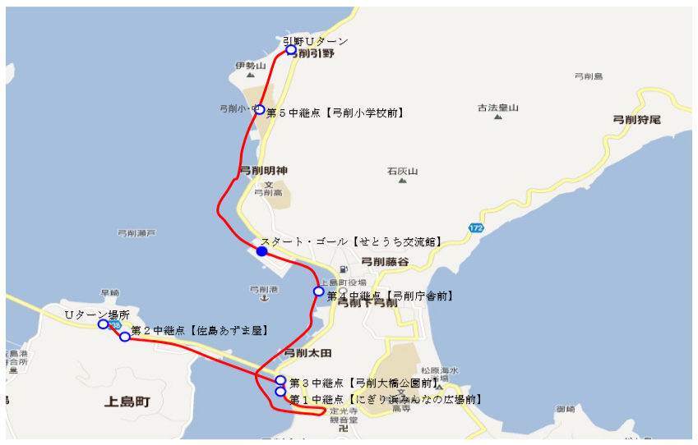図9.2.1　Aコース

表9.2.1　担当区割り振り表

|  |  |
| --- | --- |
| チーム名 | 担当区 |
| Aチーム | スタート地点，5区 |
| Bチーム | 1区，3区，6区（ゴール地点） |
| Cチーム | 2区 |
| Dチーム | 4区 |

9.2.2　選手情報

事前に上島町側からいただいた資料をもとに選手データをまとめた．Aコースの選手は264名，各部門でのチーム数は小学生男子の部12チーム，小学生女子の部8チーム，中学生女子の部12チーム，オープンチャレンジの部12チームの全44チームであった．選手情報の各部門のチーム名やゼッケン番号は，ゆめしま海道駅伝大会よりいただいたデータを用い，個人名は仮名を入力した．これらの情報をエクセルでcsv表記し，phpMyAdminにインポートした．以下にインポートした選手情報の一部（図9.2.2）を示す．

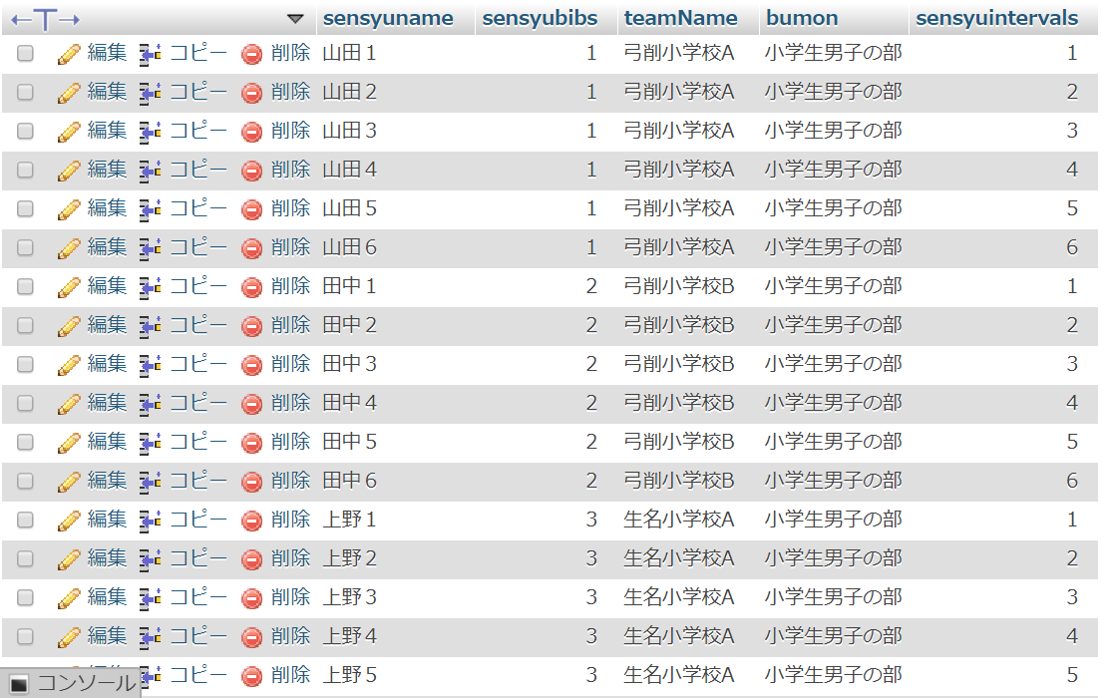

図9.2.2　phpMyAdminにインポートした選手情報の一部

9.3　実験結果

計測の結果は6区間中3区間の記録に成功した．しかし，1区，3区，ゴール地点での計測はうまくいかなかった．失敗した点として，通過人数とタップ回数が一致しなかったこと，複数の走者が同時通過したためにゼッケン番号が分からなくなったことがあげられた．結果表示の画面では，計測できなかったチーム以外は正確な結果が表示された．また大会当日にチームの部門変更やチームの出場のキャンセルがあったため，データベース上のデータを変更しなければならなかった．

また，上島町からいただいた計測データをもとに，後日システムにデータを入力したところ，公式の結果と同じものが表示されることを確認できた．以下に小学生男子の部の一区の公式区間データ（図9.3.1）と本システムの結果画面（図9.3.2）を示す．なお，本システムでの結果の個人名は仮名を用いる．

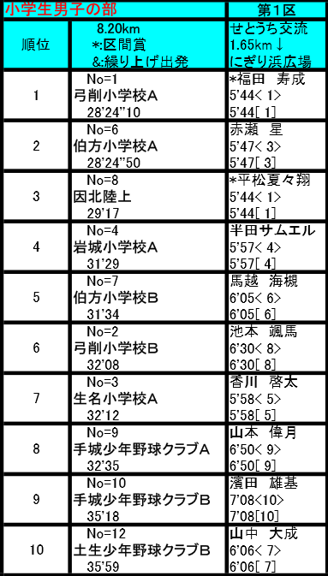図9.3.1　小学生男子の部一区の公式区間データ

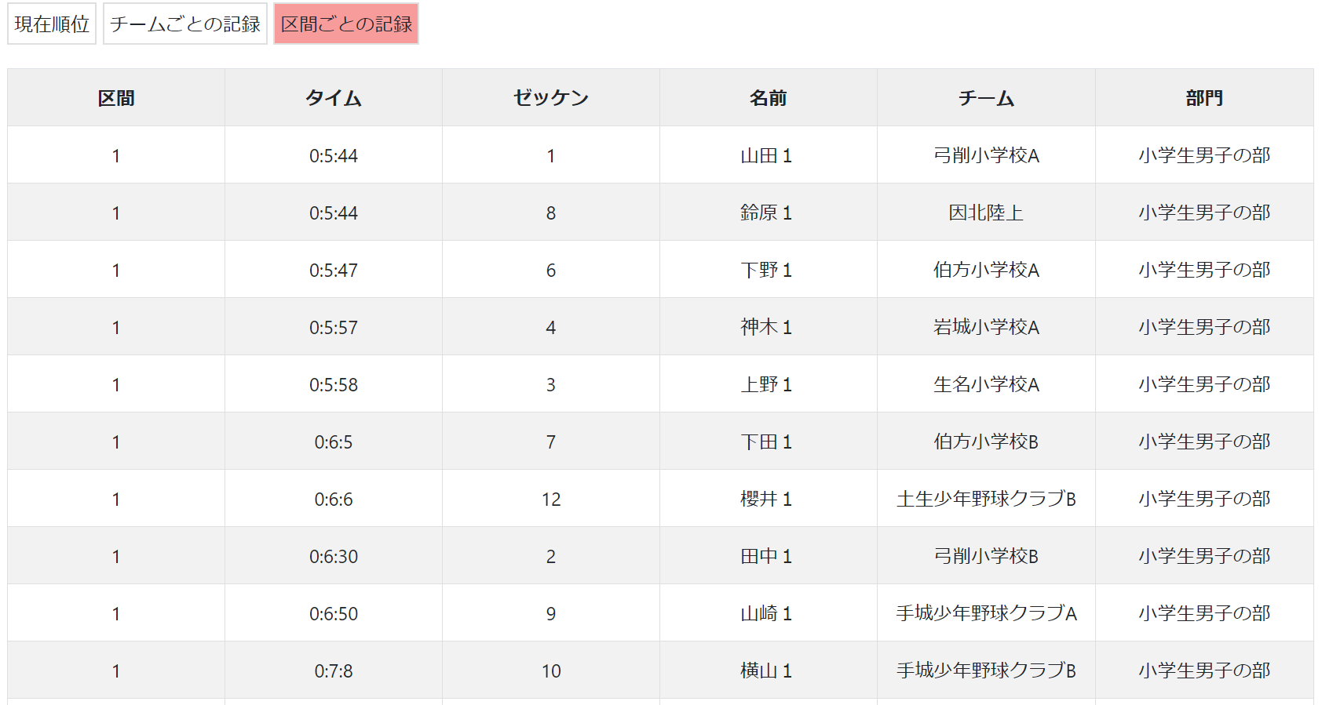図9.3.2　小学生男子の部一区の本システム結果画面

9.4　改修点

実証実験より，タイム計測では，複数の走者が同時に通過したときの計測は，ボタンのタップでは押した間隔がないため通過人数を表示していても，何回押したか分からなくなってしまうことが原因としてあげられた．また，ゼッケンの読み上げも同様に，複数の走者が同時通過した際，どのゼッケン番号を読み上げたか分からなくなってしまうことが主な原因としてあげられた．そして，一区では走者の間隔がなく，団体で通過していくため計測の難易度が他の区間より高かったことも一つの要因であった．選手情報の面では，大会前日や直前での部門変更，チームの削除等もあったため，直前でもデータベース内の情報を変更できるページが必要であることも認知した．

これらの改修点を確認することができたが，公式の集計結果が公表される前に，本システムの結果閲覧ページにはすでに大会結果が表示されていたことも事実であった．そのため，改修点の改善をすすめていけば，運営の作業軽減と参加者，応援者へのサービス向上につながるシステムになるといえる．

10章　おわりに

本研究では，駅伝大会での計測や集計をスマートフォンで行い，結果をWeb上で閲覧できる駅伝大会計測システムを開発した．

本システムにより，今まで時間と労力がかかっていた計測作業が簡単になるうえ，自動で集計と結果発表が行えるようになった．また，必要なものは各自が持っているスマートフォンとインターネット環境のみなため，大規模大会のような高額の自動計測システムを導入できない，各学校や自治体主催の駅伝大会のサービス性を向上させることができる．

このシステムの有用性を確かめるため，実証実験として実際の駅伝大会での計測を行ったところ，操作面などでいくつかの問題が見つかった．今回明らかとなった問題を修正すれば，さらにシステムとしての完成度が高まると考えられる．

また，実際の現場で手動による計測体制を見て，非常に多くの人手と労力，時間がかかっていることを改めて感じ，このシステムの需要を感じた．特に気になった点が，計測に必要な人手の多さと集計にかかる時間の長さである．これらの問題を解決できる本システムの有用性を確認することができた．

このような参加費を徴収せず人の手で計測や集計を行う駅伝大会を開催する自治体や学校は多いため，本システムの実用化による波及効果は非常に大きいと考えられる．本格的な実用化に向け，今後は問題点の修繕とさらなる運用実験を行なっていきたい．

参考文献

[1]WebSpeechAPI

https://wicg.github.io/speech-api/

[jjj]リダイレクト時にPOSTデータを渡す

https://polu.me/note/63/

[wwwwwwwww]ブラウザで音声操作をする．

https://qiita.com/PonDad/items/4ca433ad03efbf7499a2

[ss]カンマ区切り→配列に変換する

https://php.programmer-reference.com/php-explode-implode/

[aa]$_SESSION（セッション変数）のすべて

https://wepicks.net/phpref-session/

[tab]タブ切り替えの中でタブ切り替え

https://osyu-web.com/jquery/jquery-tab-in-tab-switching/